Домашнее задание по сольфеджио для четвертого класса
Задано: 9.09.2026 и 12.09.2026
Буду проверять это задание в нотной тетради: 16.09.2026, 19.09.2026.
Домашнее задание № 2:
ПЕРВЫЕ ДВА ЗАДАНИЯ ВЫПОЛНЯЕМ ТОЛЬКО ЕСЛИ ПРОПУСТИЛИ УРОК ПО СОЛЬФЕДЖИО
- НУЖНО ПЕРЕПИСАТЬ ПОРЯДОК ДИЕЗОВ В НОТНУЮ ТЕТРАДЬ, ЕСЛИ РЕБЕНОК ОТСУТСТВОВАЛ НА УРОКЕ ПО СОЛЬФЕДЖИО 9.09.2026 и 12.09.2026
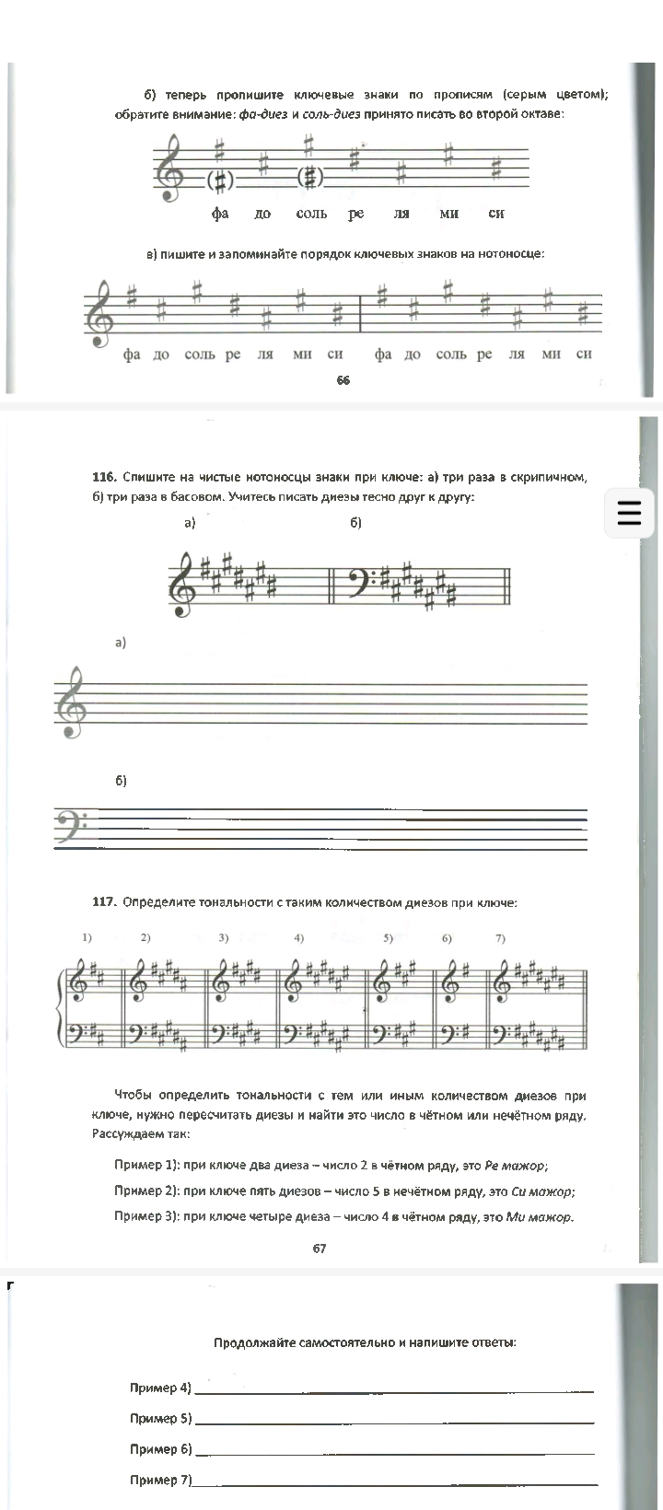
2. НУЖНО ПЕРЕПИСАТЬ И ПЕРЕРИСОВАТЬ КЛАВИАТУРУ С ПОРЯДКОМ ДИЕЗОВ В НОТНУЮ ТЕТРАДЬ, ЕСЛИ РЕБЕНОК ОТСУТСТВОВАЛ НА УРОКЕ ПО СОЛЬФЕДЖИО 9.09.2026 и 12.09.2026
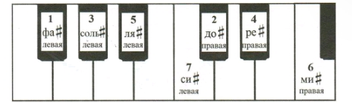
ЗАДАНИЕ ДЛЯ ТЕХ, КТО БЫЛ НА УРОКЕ И НЕ БЫЛ НА УРОКЕ 9.09 и 12.09:
- ПРОПИСАТЬ В НОТНОЙ ТЕТРАДИ ПОРЯДОК ДИЕЗОВ ТРИ РАЗА В СКРИПИЧНОМ И БАСОВОМ КЛЮЧАХ
- ВЫУЧИТЬ ПОРЯДОК ДИЕЗОВ НАИЗУСТЬ ФА-ДО-СОЛЬ-РЕ-ЛЯ-МИ-СИ
Термины, которые встречаются в домашнем задании:
Диез – знак, который повышает ноту на полутон.

